Родительский контроль за организацией горячего питания детей в общеобразовательных учреждениях Кузнецкого района

Во всех общеобразовательных учреждениях Кузнецкого района работают общественные комиссии по контролю за организацией питания учащихся из членов общешкольного родительского комитета, Совета школы, Управляющего совета. Систематически проводятся мониторинги по качеству питания среди учащихся и родителей.

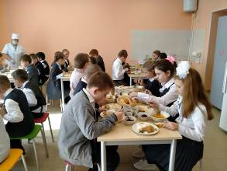
При организации контроля используются методические рекомендации Федеральной службы по надзору в сфере защиты прав потребителей и благополучия человека от 12.06.2020г. «О методических рекомендациях по родительскому контролю за горячим питанием в общеобразовательных организациях».

В 2021 году особое внимание уделяется соблюдению нового СанПиН 2.3/2.4.3590-20 «Санитарно-эпидемиологические требования к организации общественного питания населения».

В большинстве школ родительской общественностью отмечены высокие вкусовые качества приготовляемых блюд. В ряде школ родителями были внесены предложения о внесении изменения в двухнедельное меню, об изменении технологии приготовления отдельных продуктов.

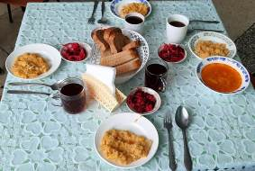
Родительский контроль организован и дистанционно. Классные руководители проводят фотофиксацию готовых блюд школьного меню и сервировки стола и размещают в родительские чаты.

